מבחן בתורה פרשת וישב – פרק ל"ז
שם:_________________
שאלות:
- היכן התיישב יעקב אבינו? בארץ:
א. מצרים ב. כנען ג. חרן
2) מי נקרא התולדות של יעקב?
א. ראובן ב. יהודה ג. יוסף
3) איזה לשון הרע יוסף היה מספר ליעקב על האחים?
א. שאוכלים אבר מן החי
ב. שקוראים לבני בלהה וזלפה עבדים
ג. שמתחתנים חתונות אסורות
4) מה הפרוש בן זקונים?
א. שנולד ליעקב לעת זקנתו
ב. שהיה חכם כמו זקן
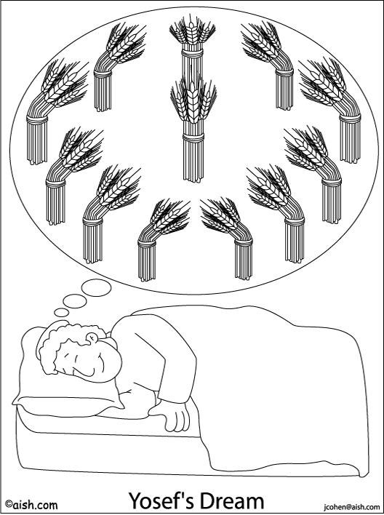
ג. שפניו של יוסף היו דומים לפניו של יעקב
5) האם האחים אהבו את יוסף?
א. כן ב. לא ג. קצת
6) מדוע האחים שנאו את יוסף?
א. כי יוסף היה חכם
ב. כי יוסף היה יפה
ג. כי יעקב אהב אותו יותר מכולם
7) מהו החלום הראשון שיוסף חלם? השלם:
שכל האחים קושרים אלומות בתוך ה ________ והנה קמה אלומת -________, וכל האלומות של האחים ________לאלומה של יוסף.
8) מהו החלום השני שיוסף חלם ? השלם: שה________ וה ________ , ואחד עשר _________ משתחווים לו .

9) מהו הרמז המוסתר בחלומות יוסף?
א. שיוסף היה עבד , ב. שיוסף יהיה מלך . ג. שהאחים יהיו מלכים
10) למי רומז השמש?
א. אברהם ב. יצחק ג. יעקב
11) למי רומז הירח?
א. רחל ב . לאה ג. בלהה ד. זלפה
12) מדוע בלהה נקראת אמא של יוסף, והרי היא לא ילדה אותו?
א. כי הייתה שפחת רחל
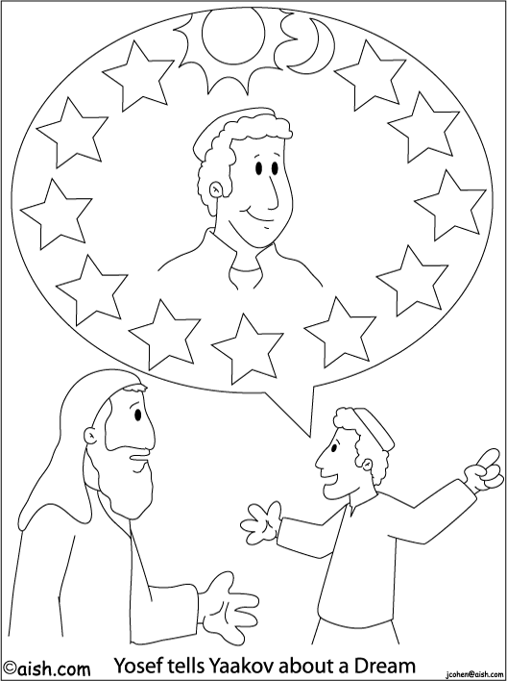
ב. כי היא גדלה את יוסף לאחר מות רחל
ג. כדי שיוסף יחשוב שיש לו אמא
13) מדוע יעקב גער ביוסף?
א. כי חלם שגם יעקב משתחווה לו
ב. כי הוא חולם חלומות שאסור לחלום
ג. כי לא רצה שהאחים יקנאו בו, וישנאו אותו עוד יותר
14) באיזה עיר אחי יוסף הלכו לרעות את צאנם?
א. חברון ב . שכם ג . ירושלים
15) יוסף ידע שאחיו שונאים אותו א"כ, מדוע הלך לחפשם?
א. כדי לקיים מצוות כיבוד אב
ב. כי רצה לדעת איפה אחיו
ג. כי לא פחד מאחיו
16) מיהו האיש שמצא את יוסף תועה בדרך? המלאך:
א. מיכאל ב. גבריאל ג. אוריאל
17) היכן מצא יוסף את אחי?
א. בשכם ב. בדותן ג . בחברון
18) מי אמר למי : "הנה בעל החלומות הלזה בא" ?
א. ראובן אל שמעון ב. שמעון אל לוי ג. לוי אל יהודה
19) מי אלה שני האחים שרצו להרוג את יוסף ?
א. ראובן ושמעון ב. שמעון ולוי ג. ראובן ויהודה
20) מי אמר למי :" אל תשפכו דם , השליכו אותו אל הבור הזה אשר במדבר "-
________- אל -_________
21) מה עשו האחים ליוסף כאשר התקרב אליהם?
א. אמרו לו שלום עליכם
ב. אמרו לו ברוך הבא
ג. הפשיטו מעליו את כותנת –הפסים .
22) עיין בפסוק כ"ד וכתוב , מאלו-מילים אנו למדים שהיו בבור נחשים ועקרבים?
שכתוב :_______ _________ ________ __________ __________
23) מדוע דווקא באותו יום הישמעלים נשאו על גמליהם בשמים ולא נפט ?
א. כדי שיוסף לא יריח ריח רע
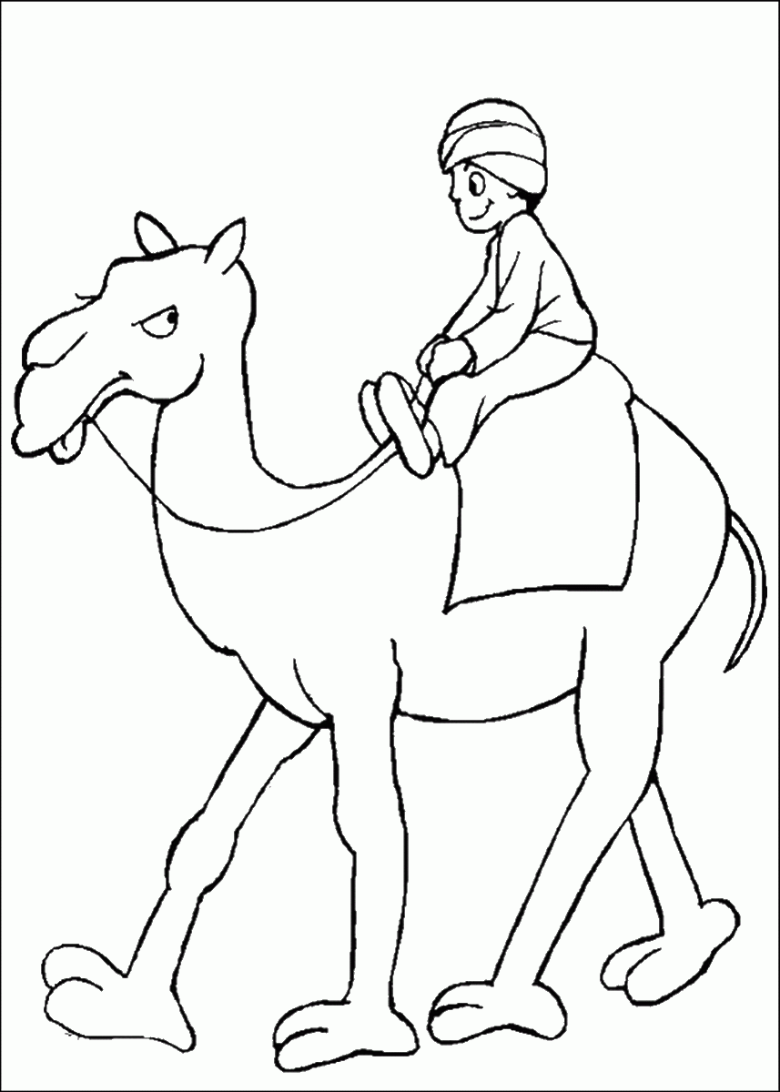

ב. כדי לברך בורא עצי בשמים
24) מי מהאחים הציע למכור את יוסף לישמעלים?
א. ראובן ב. שמעון ג. לוי ד. יהודה
25) מי משך והעלה את יוסף מן הבור?
א. האחים ב. הישמעאלים ג. המדיינים
26) מה עשה ראובן כששב לבוא ולא מצא שם את יוסף?
א. שמח ב. בכה ג. קרע את בגדיו
27) היכן היה ראובן בעת מכירת יוסף?
א. הלך לשמש את יעקב אביו
ב. הלך לעשות תשובה על מעשה בלהה
ג. הלך לישיבת שם ועבר
28) באיזה סוג של דם בהמה , הטבילו את כותנת יוסף?_________ מדוע?
_______________________________________________________
29) מי אמר למי ?
- שמעו נא החלום הזה אשר חלמתי -__________ אל _______________
- המלוך תמלוך עלינו , אם משול תמשול בנו ?-___________ אל _______________
- לך נא ראה את שלום אחיך , ואת שלום הצאן ___________ אל _____________
- את אחי אנוכי מבקש , הגידה נא לי איפה הם רועים?___________ אל __________
30) באורי מילים:
- תכיר בבקשה עכשיו
- חזר
- דבורים רעים
- איזה כסף נרוויח
- הם נסעו מכאן

- דִּבָּתָם רָעָה
- נָסְעוּ מִזֶּה
- מַה-בֶּצַע
- וַיָּשָׁב
- הַכֶּר-נָא

31) מה מזכירים לך המספרים הבאים?
17 ______________________________________
11_______________________________________
20_______________________________________

בהצלחה☺

ציון: _________________
חתימת הורים:__________________

